Памятники природы

Памятник природы местного значения «Гремячая криница»
Образован в Дрибинском районе решением Дрибинского районного исполнительного комитета № 2-27 от 26.02.2003 года. Памятник природы расположен на землях Ряснянского опытно-производственного лесничества Горецкого лесхоза, на реке Вербовка около д. Рясно (в 700 м на юго-запад от деревни). Памятник природы представляет собой источник родниковой воды, который расположен на открытой местности, на поляне, со всех сторон окруженной древесно-кустарниковой растительностью. Травянистая растительность в сильной степени синантропизирована, что является следствием регулярного сенокошения. В напочвенном покрове преобладают злаки. Вдоль русла ручья доминирует гигромезофитное разнотравье. Родник каптирован, вывод воды происходит через трубу.
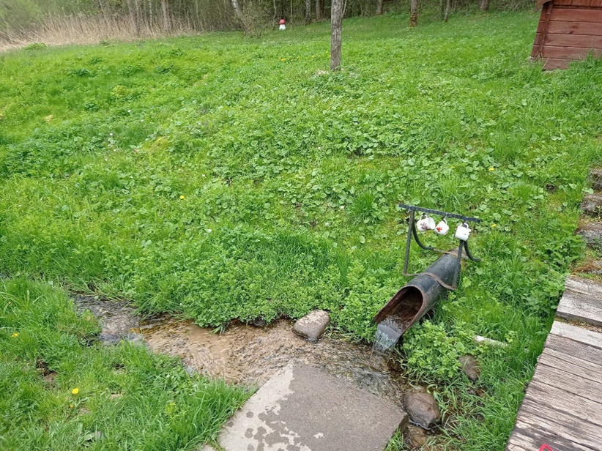
Родник образует узкий и быстрый ручей (рисунок 3.3). Дно ручья песчано-каменистое. Родниковый ручей через систему мелиоративных каналов связан с канализированной рекой Вербовка.
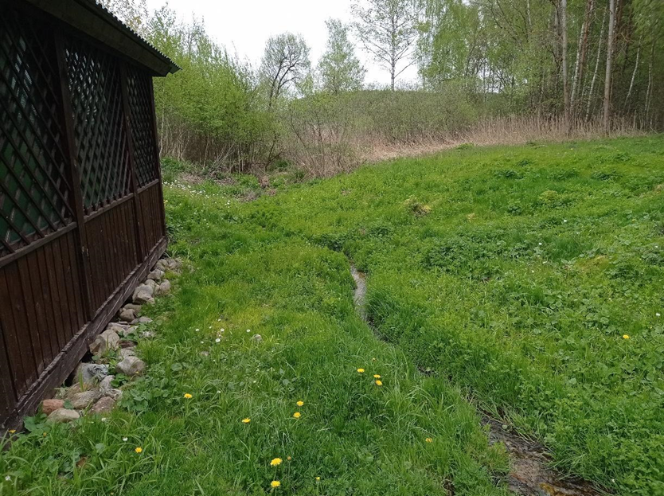
Согласно данным исследований, вода из родника «Гремячая криница» соответствует требованиям СНПиГН «Гигиенические требования к источникам нецентрализованного питьевого водоснабжения населения», утвержденные постановлением Министерства здравоохранения Республики Беларусь от 2 августа 2010 г. № 105.
Родник активно посещается местным населением и проезжающими.
Гремячая криница освящена 15 октября 2014 года настоятелем Свято-Троицкого храма аг. Рясно на праздник Покрова Пресвятой Богородицы. К этой дате силами Ряснянского опытно-производственного лесничества и Дрибинского коммунального хозяйства территория родника благоустроена. Построены купель и беседка, сооружены мосты через ручей, проложены деревянные мостки к купели и Гремячей криницы, установлен аншлаг, содержащий экологическую информацию о памятнике природы.
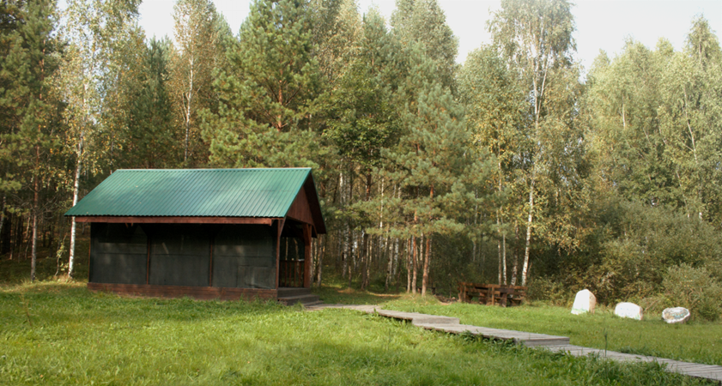
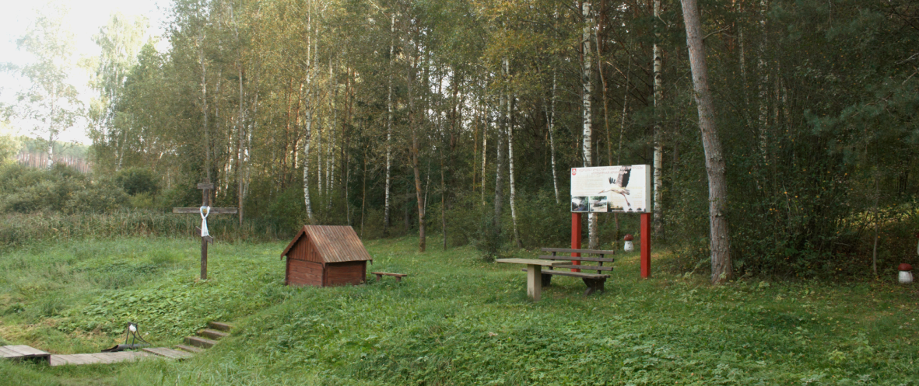

Режим охраны и использования.

На территории памятника природы «Гремячая криница» действует режим охраны и использования, установленный пунктом 2 статьи 24 и пунктами 1, 4 статьи 29 Закона Республики Беларусь от 15 ноября 2018 г. № 150-З «Об особо охраняемых природных территориях».
Запрещаются, если иное не установлено законодательными актами:
2.1. разведка и разработка месторождений полезных ископаемых;
2.2. сброс сточных вод в окружающую среду;
2.3. мойка механических транспортных средств;
2.4. выполнение работ по гидротехнической мелиорации, работ, связанных с изменением существующего гидрологического режима (за исключением работ по его восстановлению, реконструкции и ремонтно-эксплуатационных работ по обеспечению функционирования мелиоративных систем, отдельно расположенных гидротехнических сооружений, сооружений внутренних водных путей и объектов противопаводковой защиты);
2.5. выжигание сухой растительности, трав на корню, а также стерни и пожнивных остатков (за исключением случаев выполнения научно обоснованных работ по выжиганию растительности для улучшения среды обитания диких животных, относящихся к видам, включенным в Красную книгу Республики Беларусь, и (или) к видам, подпадающим под действие международных договоров Республики Беларусь, и иных случаев, предусмотренных законодательными актами);
2.6. сжигание порубочных остатков при проведении рубок леса, выполнении работ по удалению, изъятию древесно-кустарниковой растительности (за исключением случаев сжигания порубочных остатков в очагах вредителей и болезней лесов);
2.7. интродукция чужеродных диких животных и растений (за исключением интродукции растений в границах ботанических памятников природы, когда эта деятельность является научно-исследовательской и не имеет негативного влияния на ценные природные комплексы и объекты);
2.8. возведение промышленных, коммунальных и складских объектов, автомобильных заправочных станций, станций технического обслуживания и моек для автотранспорта, животноводческих объектов, объектов хранения, захоронения, обезвреживания и использования отходов, объектов жилой застройки, размещение летних лагерей для скота, создание новых садоводческих товариществ и дачных кооперативов;
2.9. размещение отдельных палаток и палаточных городков, туристских стоянок, других оборудованных зон и мест отдыха, стоянок механических транспортных средств, разведение костров (за исключением разведения костров в местах отдыха, определенных технологическими картами на разработку лесосек, на обустроенных площадках, окаймленных минерализованной (очищенной до минерального слоя почвы) полосой шириной не менее 0,25 метра, в местах, исключающих повреждение огнем крон, стволов и корневых лап растущих деревьев) вне мест, определенных планом управления ООПТ или решением городского, районного исполнительного комитета;
2.10. проведение сплошных рубок главного пользования;
2.11. складирование и применение авиационным методом химических средств защиты растений (за исключением случаев, когда имеется угроза массовой гибели лесных насаждений в результате воздействия вредителей и болезней лесов), регуляторов их роста, удобрений;
2.12. изъятие, удаление, повреждение, уничтожение древесно-кустарниковой растительности, живого напочвенного покрова и лесной подстилки, снятие плодородного слоя почвы, включая подстилающие породы, за исключением случаев осуществления, если иное не установлено настоящим Законом:
сельскохозяйственных работ (на сельскохозяйственных землях) и лесохозяйственных мероприятий;
мероприятий по предотвращению зарастания сельскохозяйственных земель и открытых болот древесно-кустарниковой растительностью;
противопожарных мероприятий;
мероприятий, связанных с восстановлением численности (реинтродукцией) популяций диких животных и дикорастущих растений, относящихся к видам, включенным в Красную книгу Республики Беларусь, и (или) к видам, подпадающим под действие международных договоров Республики Беларусь;
мероприятий по регулированию распространения и численности инвазивных чужеродных диких животных и инвазивных растений;
работ по восстановлению гидрологического режима, реконструкции мелиоративных систем, отдельно расположенных гидротехнических сооружений и ремонтно-эксплуатационных работ по обеспечению их функционирования;
работ по строительству инженерных сетей и транспортных коммуникаций;
работ по переносу в границах ООПТ существующих зданий и сооружений, размещению, обустройству и (или) благоустройству зданий и сооружений для целей ведения лесного и охотничьего хозяйства, домов охотника и (или) рыболова, эколого-информационных центров, культовых сооружений и объектов, оборудованных мест отдыха, пляжей и экологических троп, стоянок механических транспортных средств, лодочных причалов в местах, определенных планом управления ООПТ или решением городского, районного исполнительного комитета;
работ по установлению, содержанию и охране Государственной границы Республики Беларусь;
работ по расчистке квартальных просек, рубок (удаления) опасных деревьев, работ по трелевке и вывозке древесины при проведении рубок, не запрещенных настоящим Законом и положением об ООПТ;
научно-исследовательских работ, выполняемых в границах ООПТ в соответствии с законодательством без причинения вреда ценным природным комплексам и объектам;
2.13. использование юридическими и физическими лицами водных транспортных средств с двигателями внутреннего сгорания свыше 15 лошадиных сил, за исключением водных транспортных средств:
органов пограничной службы и подрядных организаций при выполнении задач по обеспечению установления, содержания и охраны Государственной границы Республики Беларусь;
органов и подразделений по чрезвычайным ситуациям;
Минприроды и его территориальных органов;
Министерства транспорта и коммуникаций Республики Беларусь;
государственного природоохранного учреждения;
Министерства лесного хозяйства Республики Беларусь и подчиненных ему организаций при осуществлении охраны и защиты лесов на участках лесного фонда, расположенных в границах ООПТ;
органов Комитета государственного контроля Республики Беларусь;
Государственной инспекции охраны животного и растительного мира при Президенте Республики Беларусь, ее областных и межрайонных инспекций охраны животного и растительного мира (далее - Госинспекция);
государственного учреждения "Государственная инспекция по маломерным судам";
республиканского государственно-общественного объединения "Белорусское республиканское общество спасания на водах" и его структурных подразделений;
арендаторов (пользователей) охотничьих, рыболовных угодий, расположенных в границах ООПТ;
используемых при выполнении в границах ООПТ научно-исследовательских работ;
используемых субъектами туристической индустрии при организации туристических путешествий;
иных юридических и (или) физических лиц, если это определено положением об ООПТ;
2.14. движение и стоянка механических транспортных средств и самоходных машин вне дорог общего пользования и специально оборудованных мест, за исключением механических транспортных средств и самоходных машин:
органов пограничной службы и подрядных организаций при выполнении задач по обеспечению установления, содержания и охраны Государственной границы Республики Беларусь;
органов и подразделений по чрезвычайным ситуациям;
Минприроды и его территориальных органов;
государственного природоохранного учреждения;
Министерства лесного хозяйства Республики Беларусь и подчиненных ему организаций при осуществлении охраны и защиты лесов на участках лесного фонда, расположенных в границах ООПТ;
органов Комитета государственного контроля Республики Беларусь;
Госинспекции;
арендаторов (пользователей) охотничьих, рыболовных угодий, расположенных в границах ООПТ;
используемых для выполнения в границах ООПТ сельскохозяйственных работ, проведения рубок леса, выполнения работ по трелевке и вывозке древесины, работ по охране и защите лесов, лесовосстановлению и лесоразведению, восстановлению гидрологического режима, реконструкции мелиоративных систем, отдельно расположенных гидротехнических сооружений и ремонтно-эксплуатационных работ по обеспечению их функционирования;
используемых при выполнении в границах ООПТ научно-исследовательских работ;
используемых при выполнении в границах ООПТ работ по содержанию, обслуживанию, ремонту, реконструкции, реставрации объектов, используемых для охраны и функционирования ООПТ, инженерных сетей и транспортных коммуникаций, осуществления экологического просвещения, а также мероприятий по поддержанию ценных природных комплексов и объектов в надлежащем состоянии;
используемых при обустройстве и (или) благоустройстве территории, обустройстве экологических троп, строительстве объектов, не запрещенных в соответствии с режимом охраны и использования ООПТ;
2.15. распашка земель в прибрежных полосах (за исключением выполнения работ по устройству минерализованных полос и уходу за ними, а также по подготовке почвы для залужения, лесовосстановления и лесоразведения);
2.16. проведение научных экспериментов с природными комплексами и объектами, расположенными в границах ООПТ, которые могут привести к вредному воздействию на них, нарушению режима охраны и использования ООПТ.

В границах памятника природы помимо видов деятельности, указанных в пункте 2 статьи 24 настоящего Закона, запрещаются:
1.1. изъятие, удаление, повреждение, уничтожение древесно-кустарниковой растительности, живого напочвенного покрова и лесной подстилки, снятие плодородного слоя почвы, включая подстилающие породы, за исключением случаев:
ликвидации чрезвычайной ситуации и ее последствий;
удаления опасных или упавших деревьев, инвазивных растений, а также деревьев, кустарников, находящихся в ненадлежащем качественном состоянии или препятствующих эксплуатации зданий, сооружений и иных объектов;
выполнения работ, направленных на повышение устойчивости деревьев и кустарников (обрезка сухих ветвей, зачистка и пломбировка ран и пустот стволов, стяжка стволов);
выполнения работ по восстановлению гидрологического режима, реконструкции мелиоративных систем, отдельно расположенных гидротехнических сооружений и ремонтно-эксплуатационных работ по обеспечению их функционирования;
выполнения работ, связанных с обустройством и (или) благоустройством территории (в том числе работ по уходу за газоном, цветниками, формированию клумб и альпийских горок, омоложению насаждений за счет посадки и формирования новых композиций из древесно-кустарниковых пород, предотвращению зарастания малоценной древесно-кустарниковой растительностью), обустройством экологических троп;
проведения мероприятий по регулированию распространения и численности инвазивных чужеродных диких животных и инвазивных растений;
1.2. возведение объектов строительства (за исключением выполнения работ, связанных с обустройством и (или) благоустройством территории, обустройством экологических троп, строительства эколого-информационных центров);
1.3. проведение рубок главного пользования;
1.4. размещение палаток и палаточных городков, туристских стоянок, других оборудованных зон и мест отдыха;
1.5. проведение массовых мероприятий при отсутствии благоустройства территории;
1.6. разведение костров;
1.7. выпас и прогон скота.
. В границах гидрологического памятника природы помимо видов деятельности, указанных в пункте 2 статьи 24 настоящего Закона и пункте 1 настоящей статьи, запрещаются:
4.1. каптаж выходов родниковых вод;
4.2. искусственное изменение русла, разрушение берегов и поймы водотоков;
4.3. выполнение работ, которые могут повлечь загрязнение, засорение, истощение водных объектов и (или) изменение химического состава вод.

Памятник природы местного значения «Каменский бор»
Образован в Дрибинском районе решением Дрибинского районного исполнительного комитета № 2-32 от 26.02.2003 года. Памятник природы местного значения «Каменский бор» находится на землях лесного фонда Горецкого лесхоза, Ряснянского опытно-производственного лесничества в квартале 99 (выделы 2, 11, 12, 17, 18, 32, 33, 38, 44, 47).
Территория представляет собой участок леса с насаждениями естественного происхождения площадью 37,92 га и лесное озеро, площадью 3,9 га (рисунок 2.3).
Древостой в выделах 2 и 11 квартала 99 представлен сосной обыкновенной (Pinus sylvestris) с примесью ели европейской (Picea abies) и участием березы повислой (Betula pendula), мшистого типа, I бонитета. Возраст насаждения составляет 90 лет.
Древостой в выделе 12 квартала 99 представлен елью европейской (Picea abies) и сосной обыкновенной (Pinus sylvestris), кисличного типа, I бонитета. Возраст насаждения составляет 80 лет.
Древостой в выделе 18 квартала 99 представлен сосной обыкновенной (Pinus sylvestris) с примесью ели европейской (Picea abies) и березы повислой (Betula pendula), орлякового типа, I бонитета. Возраст насаждения составляет 100 лет.
Древостой в выделах 32, 33, 38 квартала 99 представлен елью европейской (Picea abies), дубом черешчатым (Quercus robur), с примесью березы повислой (Betula pendula), кисличного типа, I бонитета. Возраст насаждения составляет 45 лет.
Древостой в выделах 44, 47 квартала 99 представлен сосной обыкновенной (Pinus sylvestris) с примесью ели европейской (Picea abies) и березы повислой (Betula pendula), кисличного типа, I бонитета. Возраст насаждения составляет 90–110 лет.
Участки леса памятника природы представляют собой средневозрастные еловые насаждения естественного происхождения с примесью лиственных культур (выдела 12, 32, 33, 38 квартала 99).
Древостои в выделах 2, 11, 18 и в выделах 44, 47 квартала 99 по своим параметрам (высокий возраст, состав, тип леса, условия произрастания, физиономический облик) соответствуют критериям типичных и редких биотопов (западная тайга; южнотаежные и подтаежные широколиственные и хвойно-широколиственные леса), что подтверждает высокую природоохранную ценность памятника природы.
Санитарное состояние древесных насаждений памятника природы «Каменский бор» изменяется в широких пределах: имеются как здоровые насаждения, так и сильно ослабленные. В целом, насаждения памятника природы можно охарактеризовать как ослабленные. Значительное количество деревьев поражено болезнями, наиболее часто отмечено поражение некрозными заболеваниями и трутовыми грибами.
В состав памятника природы включено лесное озеро площадь 3,9 га. Озеро – дистрофирующий водоем, подверженный сильному зарастанию .
Данное бессточное озеро расположено в лесном массиве, примыкающий рельеф которого образуют волнистые и пологоволнистые образования Могилевской водно-ледниковой равнины. Водоём занимает положение между реками, относящимся к Днепровскому гидрологическому району: Проня с запада (приток р. Сож), Бобровка с востока (приток р. Вербовка) и р. Вербовка с юга (приток Прони). Озеро вытянуто с юго-запада на северо-восток. По морфометрическим показателям озера его площадь составляет 2,06 га, длина озера – 258 м, ширина – 126 м, длина береговой линии составляет 639 м. Данное озеро можно отнести к типу дистрофных.
На участке территории в северной части прибрежной литоральной зоны водоёма в ходе натурных обследований было подтверждено место произрастания Кувшинки белой (Nymphaea alba L.). Произрастает небольшими группами (от 2 до 6 растений в группе) на глубине 1 – 1,3 м.

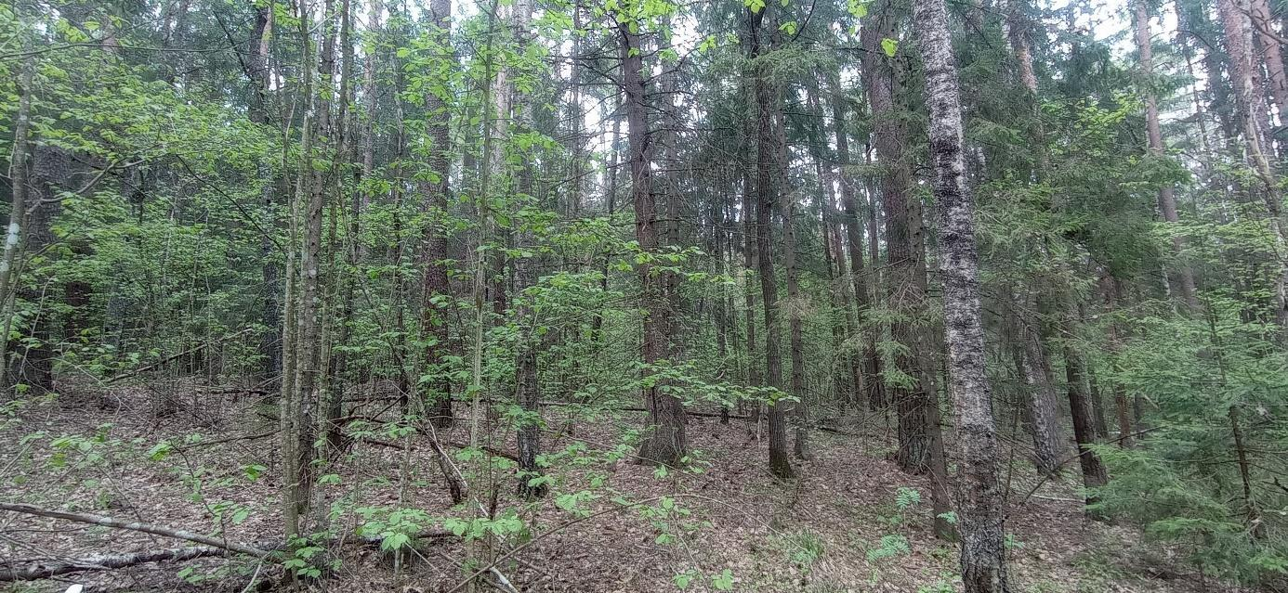

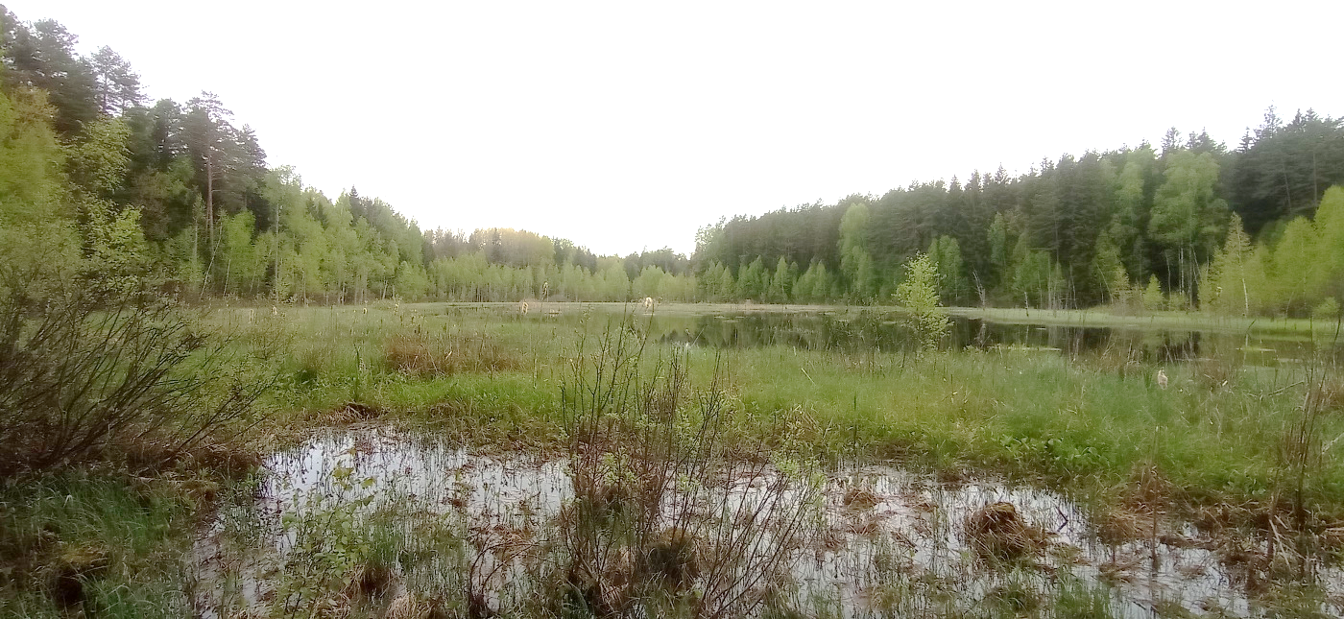
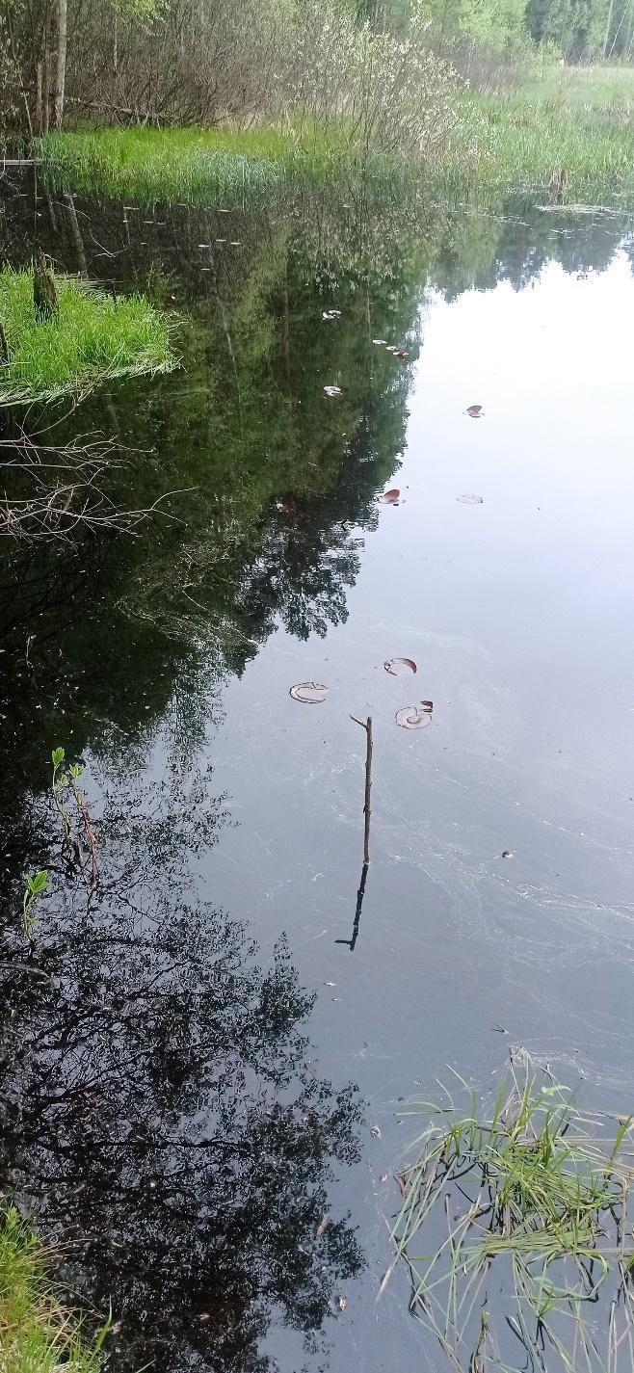

Высоковозрастные насаждения представляют ботаническую, лесоводческую, научную, эстетическую ценность и могут использоваться как объект познавательного туризма. С восточной части от насаждения размещены информационные знаки памятника природы.
Расположенный в границах памятника природы водоём характеризуется наличием признаков естественной эвтрофикации, однако активно используется рыбаками и охотниками. В непосредственной близости от берега водоёма оборудовано место отдыха, что в совокупности отражает использование ресурсов территории в рекреационной деятельности.

Режим охраны и использования
На территории памятника природы «Каменский бор» действует режим охраны и использования, установленный пунктом 2 статьи 24 и пунктами 1, 2 статьи 29 Закона Республики Беларусь от 15 ноября 2018 г. № 150-З «Об особо охраняемых природных территориях».
Запрещаются, если иное не установлено законодательными актами:
2.1. разведка и разработка месторождений полезных ископаемых;
2.2. сброс сточных вод в окружающую среду;
2.3. мойка механических транспортных средств;
2.4. выполнение работ по гидротехнической мелиорации, работ, связанных с изменением существующего гидрологического режима (за исключением работ по его восстановлению, реконструкции и ремонтно-эксплуатационных работ по обеспечению функционирования мелиоративных систем, отдельно расположенных гидротехнических сооружений, сооружений внутренних водных путей и объектов противопаводковой защиты);
2.5. выжигание сухой растительности, трав на корню, а также стерни и пожнивных остатков (за исключением случаев выполнения научно обоснованных работ по выжиганию растительности для улучшения среды обитания диких животных, относящихся к видам, включенным в Красную книгу Республики Беларусь, и (или) к видам, подпадающим под действие международных договоров Республики Беларусь, и иных случаев, предусмотренных законодательными актами);
2.6. сжигание порубочных остатков при проведении рубок леса, выполнении работ по удалению, изъятию древесно-кустарниковой растительности (за исключением случаев сжигания порубочных остатков в очагах вредителей и болезней лесов);
2.7. интродукция чужеродных диких животных и растений (за исключением интродукции растений в границах ботанических памятников природы, когда эта деятельность является научно-исследовательской и не имеет негативного влияния на ценные природные комплексы и объекты);
2.8. возведение промышленных, коммунальных и складских объектов, автомобильных заправочных станций, станций технического обслуживания и моек для автотранспорта, животноводческих объектов, объектов хранения, захоронения, обезвреживания и использования отходов, объектов жилой застройки, размещение летних лагерей для скота, создание новых садоводческих товариществ и дачных кооперативов;
2.9. размещение отдельных палаток и палаточных городков, туристских стоянок, других оборудованных зон и мест отдыха, стоянок механических транспортных средств, разведение костров (за исключением разведения костров в местах отдыха, определенных технологическими картами на разработку лесосек, на обустроенных площадках, окаймленных минерализованной (очищенной до минерального слоя почвы) полосой шириной не менее 0,25 метра, в местах, исключающих повреждение огнем крон, стволов и корневых лап растущих деревьев) вне мест, определенных планом управления ООПТ или решением городского, районного исполнительного комитета;
2.10. проведение сплошных рубок главного пользования;
2.11. складирование и применение авиационным методом химических средств защиты растений (за исключением случаев, когда имеется угроза массовой гибели лесных насаждений в результате воздействия вредителей и болезней лесов), регуляторов их роста, удобрений;
2.12. изъятие, удаление, повреждение, уничтожение древесно-кустарниковой растительности, живого напочвенного покрова и лесной подстилки, снятие плодородного слоя почвы, включая подстилающие породы, за исключением случаев осуществления, если иное не установлено настоящим Законом:
сельскохозяйственных работ (на сельскохозяйственных землях) и лесохозяйственных мероприятий;
мероприятий по предотвращению зарастания сельскохозяйственных земель и открытых болот древесно-кустарниковой растительностью;
противопожарных мероприятий;
мероприятий, связанных с восстановлением численности (реинтродукцией) популяций диких животных и дикорастущих растений, относящихся к видам, включенным в Красную книгу Республики Беларусь, и (или) к видам, подпадающим под действие международных договоров Республики Беларусь;
мероприятий по регулированию распространения и численности инвазивных чужеродных диких животных и инвазивных растений;
работ по восстановлению гидрологического режима, реконструкции мелиоративных систем, отдельно расположенных гидротехнических сооружений и ремонтно-эксплуатационных работ по обеспечению их функционирования;
работ по строительству инженерных сетей и транспортных коммуникаций;
работ по переносу в границах ООПТ существующих зданий и сооружений, размещению, обустройству и (или) благоустройству зданий и сооружений для целей ведения лесного и охотничьего хозяйства, домов охотника и (или) рыболова, эколого-информационных центров, культовых сооружений и объектов, оборудованных мест отдыха, пляжей и экологических троп, стоянок механических транспортных средств, лодочных причалов в местах, определенных планом управления ООПТ или решением городского, районного исполнительного комитета;
работ по установлению, содержанию и охране Государственной границы Республики Беларусь;
работ по расчистке квартальных просек, рубок (удаления) опасных деревьев, работ по трелевке и вывозке древесины при проведении рубок, не запрещенных настоящим Законом и положением об ООПТ;
научно-исследовательских работ, выполняемых в границах ООПТ в соответствии с законодательством без причинения вреда ценным природным комплексам и объектам;
2.13. использование юридическими и физическими лицами водных транспортных средств с двигателями внутреннего сгорания свыше 15 лошадиных сил, за исключением водных транспортных средств:
органов пограничной службы и подрядных организаций при выполнении задач по обеспечению установления, содержания и охраны Государственной границы Республики Беларусь;
органов и подразделений по чрезвычайным ситуациям;
Минприроды и его территориальных органов;
Министерства транспорта и коммуникаций Республики Беларусь;
государственного природоохранного учреждения;
Министерства лесного хозяйства Республики Беларусь и подчиненных ему организаций при осуществлении охраны и защиты лесов на участках лесного фонда, расположенных в границах ООПТ;
органов Комитета государственного контроля Республики Беларусь;
Государственной инспекции охраны животного и растительного мира при Президенте Республики Беларусь, ее областных и межрайонных инспекций охраны животного и растительного мира (далее - Госинспекция);
государственного учреждения "Государственная инспекция по маломерным судам";
республиканского государственно-общественного объединения "Белорусское республиканское общество спасания на водах" и его структурных подразделений;
арендаторов (пользователей) охотничьих, рыболовных угодий, расположенных в границах ООПТ;
используемых при выполнении в границах ООПТ научно-исследовательских работ;
используемых субъектами туристической индустрии при организации туристических путешествий;
иных юридических и (или) физических лиц, если это определено положением об ООПТ;
2.14. движение и стоянка механических транспортных средств и самоходных машин вне дорог общего пользования и специально оборудованных мест, за исключением механических транспортных средств и самоходных машин:
органов пограничной службы и подрядных организаций при выполнении задач по обеспечению установления, содержания и охраны Государственной границы Республики Беларусь;
органов и подразделений по чрезвычайным ситуациям;
Минприроды и его территориальных органов;
государственного природоохранного учреждения;
Министерства лесного хозяйства Республики Беларусь и подчиненных ему организаций при осуществлении охраны и защиты лесов на участках лесного фонда, расположенных в границах ООПТ;
органов Комитета государственного контроля Республики Беларусь;
Госинспекции;
арендаторов (пользователей) охотничьих, рыболовных угодий, расположенных в границах ООПТ;
используемых для выполнения в границах ООПТ сельскохозяйственных работ, проведения рубок леса, выполнения работ по трелевке и вывозке древесины, работ по охране и защите лесов, лесовосстановлению и лесоразведению, восстановлению гидрологического режима, реконструкции мелиоративных систем, отдельно расположенных гидротехнических сооружений и ремонтно-эксплуатационных работ по обеспечению их функционирования;
используемых при выполнении в границах ООПТ научно-исследовательских работ;
используемых при выполнении в границах ООПТ работ по содержанию, обслуживанию, ремонту, реконструкции, реставрации объектов, используемых для охраны и функционирования ООПТ, инженерных сетей и транспортных коммуникаций, осуществления экологического просвещения, а также мероприятий по поддержанию ценных природных комплексов и объектов в надлежащем состоянии;
используемых при обустройстве и (или) благоустройстве территории, обустройстве экологических троп, строительстве объектов, не запрещенных в соответствии с режимом охраны и использования ООПТ;
2.15. распашка земель в прибрежных полосах (за исключением выполнения работ по устройству минерализованных полос и уходу за ними, а также по подготовке почвы для залужения, лесовосстановления и лесоразведения);
2.16. проведение научных экспериментов с природными комплексами и объектами, расположенными в границах ООПТ, которые могут привести к вредному воздействию на них, нарушению режима охраны и использования ООПТ.

В границах памятника природы помимо видов деятельности, указанных в пункте 2 статьи 24 настоящего Закона, запрещаются:
1.1. изъятие, удаление, повреждение, уничтожение древесно-кустарниковой растительности, живого напочвенного покрова и лесной подстилки, снятие плодородного слоя почвы, включая подстилающие породы, за исключением случаев:
ликвидации чрезвычайной ситуации и ее последствий;
удаления опасных или упавших деревьев, инвазивных растений, а также деревьев, кустарников, находящихся в ненадлежащем качественном состоянии или препятствующих эксплуатации зданий, сооружений и иных объектов;
выполнения работ, направленных на повышение устойчивости деревьев и кустарников (обрезка сухих ветвей, зачистка и пломбировка ран и пустот стволов, стяжка стволов);
выполнения работ по восстановлению гидрологического режима, реконструкции мелиоративных систем, отдельно расположенных гидротехнических сооружений и ремонтно-эксплуатационных работ по обеспечению их функционирования;
выполнения работ, связанных с обустройством и (или) благоустройством территории (в том числе работ по уходу за газоном, цветниками, формированию клумб и альпийских горок, омоложению насаждений за счет посадки и формирования новых композиций из древесно-кустарниковых пород, предотвращению зарастания малоценной древесно-кустарниковой растительностью), обустройством экологических троп;
проведения мероприятий по регулированию распространения и численности инвазивных чужеродных диких животных и инвазивных растений;
1.2. возведение объектов строительства (за исключением выполнения работ, связанных с обустройством и (или) благоустройством территории, обустройством экологических троп, строительства эколого-информационных центров);
1.3. проведение рубок главного пользования;
1.4. размещение палаток и палаточных городков, туристских стоянок, других оборудованных зон и мест отдыха;
1.5. проведение массовых мероприятий при отсутствии благоустройства территории;
1.6. разведение костров;
1.7. выпас и прогон скота.
2. В границах ботанического памятника природы помимо видов деятельности, указанных в пункте 2 статьи 24 настоящего Закона и пункте 1 настоящей статьи, запрещаются:
2.1. раскорчевка пней;
2.2. создание лесных культур с использованием интродуцированных пород деревьев и кустарников;
2.3. проведение рубок леса (за исключением рубок промежуточного пользования, рубок леса, проводимых при разрубке и расчистке квартальных просек, создании противопожарных разрывов и их содержании, проведении уборки захламленности, рубок опасных в отношении автомобильных дорог, воздушных линий связи и электропередачи деревьев, рубок деревьев, представляющих опасность для жизни граждан) и удаление объектов растительного мира (за исключением опасных или упавших деревьев, инвазивных растений, а также деревьев, кустарников, находящихся в ненадлежащем качественном состоянии или препятствующих эксплуатации зданий, сооружений и иных объектов).

